**Ультразвуковые системы сигнализации**

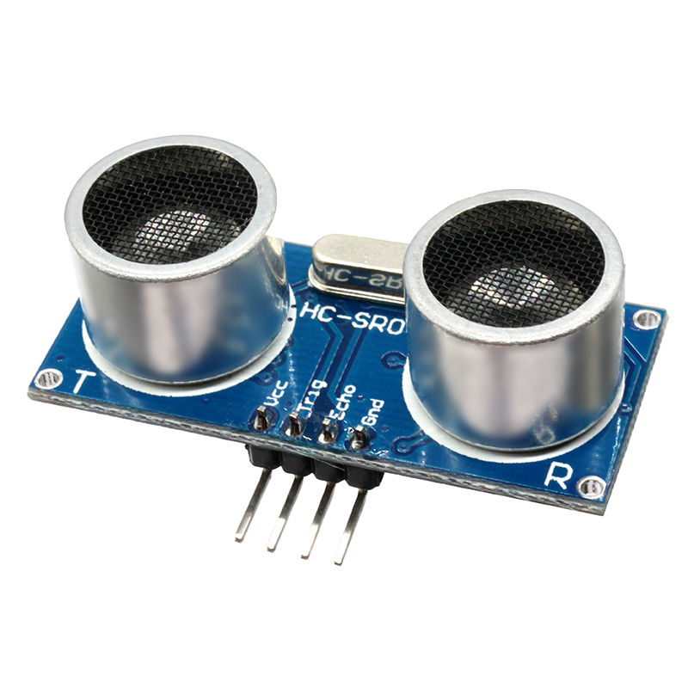

Рисунок 1 - Ультрозвуковой извещатель

**Область применения**

Эффективность данных извещателей основана на свойствах распространения ультразвуковых волн. Ультразвуковые извещатели применяются только в закрытых помещениях (пространствах), так как за счет многократного отражения от поверхностей, в зоне обнаружения практически нет «мертвых» зон. Ультразвук не проходит через строительные конструкции (окна, двери, стены) и на УИ не влияет наличие движения в соседних помещениях. Постоянный контроль канала от излучателя до приемника значительно снижает вероятность саботажа (разрушение УИ или его маскирование). На него также не оказывают влияние солнечный свет, блики и радиопомехи.

Но имеются и существенные недостатки в использовании таких извещателей. Учитывая свойства ультразвуковых волн в зоне обнаружения нежелательно нахождение материалов, поглощающих ультразвук (ковры, мягкая мебель и пр.). Даже штора оказывает влияние на чувствительность прибора.

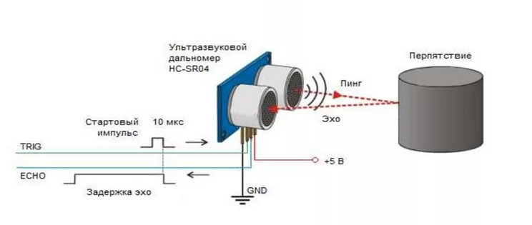

Рисунок 2 - Схема работы